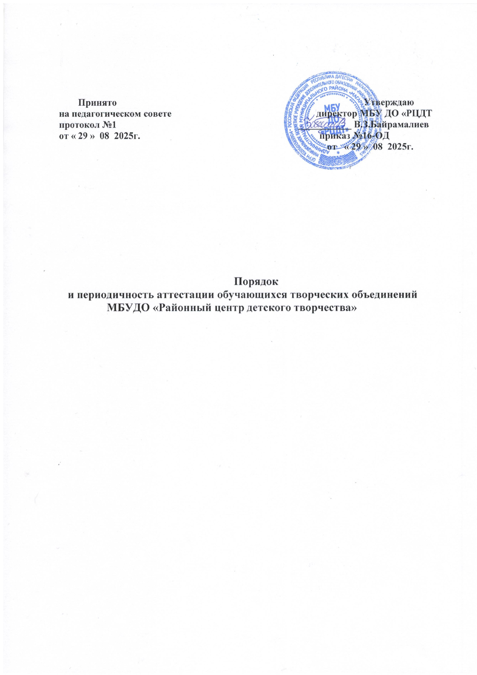

1.Общие положения

  - Настоящее Положение разработано в соответствии с Законом РФ
«Об образовании".
  - Положение об аттестации обучающихся принимается педагогическим
советом МБУДО «РІЈДТ», имеющие право вносить в него изменения и
дополнения, утверждается руководителем учреждения.
1.3. Аттестация обучающихся детских творческих объединений представляет собой оценку качества усвоения содержания конкретной образовательной программы дополнительного образования детей и рассматривается педагогическим коллективом Центра как неотъемлемая часть образовательного процесса, позволяющая всем его участникам оценить реальную результативность их совместной творческой деятельности.
  - Аттестация воспитанников творческих коллективов проводится по всем направленностям, реализуемым в МБУДО «Районный центр детского творчества».
  - Цель аттестации —выявление соответствия уровня полученных обучающимися знаний, умений и навыков прогнозируемым результатам образовательной программы.
  - Задачи аттестации:
- определения уровня теоретической подготовки обучающихся в конкретной образовательной области;
- выявление степени сформированности практических умений и навыков в выбранном обучающимися виде творческой деятельности;
- анализ полноты освоения образовательной программы (или ее раздела) творческого объединения;
- соотнесение прогнозируемых результатов образовательной программы и реальных результатов учебного процесса.
  - Аттестация обучающихся творческих объединений МБУДО «РЦДТ»
строится на принципах:
- учета индивидуальных и возрастных особенностей воспитанников;
- адекватности содержания и организации аттестации специфике творческой деятельности воспитанников в конкретное творческом объединении и его образовательной программе;
- свободы выбора педагогом методов и форм проведения и оценки результатов;
- обоснованности критериев оценки результатов.
1.8. Аттестация воспитанников творческих объединений может проводиться в следующих формах: итоговое занятие, контрольное занятие, зачет, вести тестирование, прослушивание, защита творческих работ и проектов, выставочный просмотр, конкурс, чемпионат, турнир, викторина и др.

1.9. Оценка качества усвоения обучающимися содержания образовательной программы определяет уровень их теоретических знаний и практических у умение и навыков.
Критерии оценки уровня теоретической подготовки:
- соответствие уровня теоретических знаний программным
требованиям;
- осмысленность и свобода использования специальной
терминологии.
Критерии оценки уровня практической подготовки:
- соответствие уровня развития практических умений и навыков программы требованиям;
- качество выполнения практического задания;
- культура организации своей практической деятельности;
- творческое отношение к выполнению практического задания;
- аккуратность и ответственность при работе.
1.10. При оценке результативности освоения воспитанниками
образовательной программы учитывается их участие в выставках,
конкурсах и фестивалях детского н юношеского творчества.
1.11. В Центре предусмотрено проведение итоговой аттестации.

- Порядок проведения итоговой аттестации

2.1. Итоговая аттестация — представляет собой оценку качества усвоения обучающимся содержания дополнительной образовательной программы по итогам учебного года.
2.2. К итоговой аттестации допускаются все обучающиеся, закончившие обучение
по дополнительной образовательной программе.
2.3. Решение о допуске обучающихся к итоговой аттестации принимается
педагогом дополнительного образования.
2.4. Форма и сроки проведения итоговой аттестации определяются педагогом дополнительного образования, реализующим дополнительную образовательную программу, утверждаются руководством образовательного учреждения.
2.5. Содержание итоговой аттестации прописывается в соответствии с требованиями дополнительной образовательной программы в Плане- конспекте занятия, отражающем форму его проведения, методику проверки творческих знаний и практических умений и навыков, систему оценивания. План-конспект аттестационного занятия сдается методисту.
2.6. Оценка итоговой аттестации выставляется педагогом по трёхуровневой системе (низкий уровень обученности, средний уровень обученности, высокий уровень обученности), независимо от того, какая система оценивания принята в конкретной образовательной программе.

2.7. Результаты итоговой аггестации фиксируются в Протоколе итоговой
аттестации обучающихся творческого объединения.
2.8. Учащиеся, освоившие содержание дополнительной образовательной
программы в течение учебного года, успешно прошедшие аттестацию и имеющее желание приказом директора Центра переводятся на
следующий год обучения.

Приложение 1.

Протокол итоговой аттестации обучающихся за 20____- 20____учебный год по образовательной программе

Руководитель: _____________________________________________

Группа_______ год обучения ___________

